附件1:
课程及讲师简介

课程大纲
一、合同的功能
二、高质量合同的五个要点
1、主体资格
2、约定内容
3、合同条款
4、权利义务
5、交易需求
三、经典案例剖析
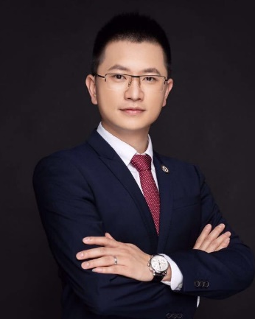
- 讲师：卢彦声
背景：北京市盈科（广州）律师事务所专职律师、
名誉合伙人
擅长领域：合同和债权债务纠纷、企业商誉权纠纷、
房产诉讼
个人简介：从事多年法律工作，先后在三家律师事务所工作，负责处理公司债权债务等民事纠纷和刑事诉讼案件；参与办理三百余起合同纠纷、房屋买卖纠纷、租赁纠纷，重大刑事诉讼等案件；精通各种法律文书的写作，熟知整个法律诉讼程序，具有较强的庭辩能力和诉讼经验；法学理论功底深厚。办案特点是分析全面，常有独到见解，深受当事人信赖。先后在地区电视台，腾讯大粤网做客提供法律解答与咨询。

